**实验6 Excel 综合练习**

**1．工作表的计算**

将sheet1重命名为“职工信息”，利用公式或者函数计算净结余、收入排名、平均收入、最高收入、男职工的收入总计和收入大于8000元的人数。

**2. 工作表的格式化**

① 表格各列宽为12.5。

② 标题行（第一行）行高为20，字体为隶书、16磅、深红色，加下划线，底纹颜色深蓝，文字2，淡色80%，合并居中。其他文本仿宋，12磅；

③ 姓名分散对齐，其他居中对齐。

④ 设置表格框线，内线为单实线，外框线为粗匣框线。

⑤ 将出生年月的格式设置为yyyy-mm-dd；与钱数相关的数字设置为货币型。

⑥ 设置条件格式：最高净结余以红色、粗体显示；小于8000元的收入以绿填充色深绿色文本显示。

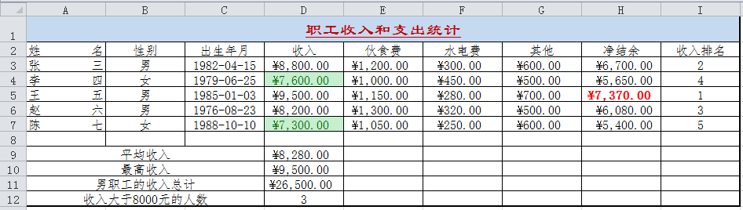

**3. 柱形图的制作**

① 在“职工信息”工作表中，生成张三、李四和王五3人收入和净结余的簇状圆柱图。

② 图例显示在图表下方，形状样式为彩色轮廓-橙色，强调颜色6。

③ 背景墙形状样式为细微效果-橙色，强调颜色6。

④ 标题内容为“收入和净结余”，华文楷体，20磅，蓝色，加粗。

⑤ 纵坐标最小值为0，最大值为10000，单位为2000。

⑥ 显示净结余的具体数值。

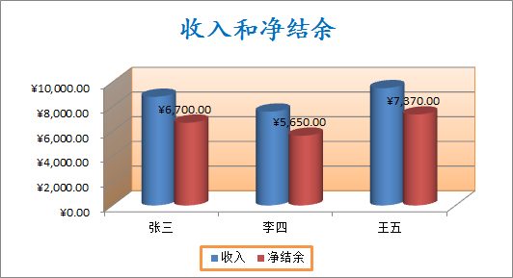

**4. 面积图的制作**

① 在“职工信息”工作表中，生成张三、王五和陈七3人伙食费、水电费和其他的堆积面积图。

② 图表样式为样式26。

③ 图表区形状样式为细微效果-橄榄色，强调颜色3。

④ 图例样式为彩色轮廓-红色，强调颜色2。

⑤ 标题内容为“支出比较”，幼圆，20磅，加粗。

⑥ 纵坐标最小值为0，最大值为3500，单位为700。

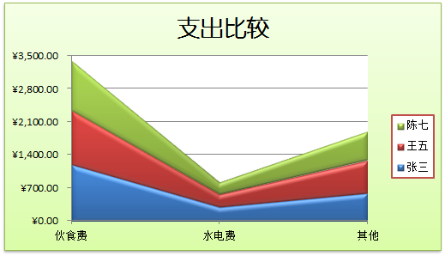

**5. 饼图的制作**

① 创建新工作表，命名为“陈七支出比较”。将“职工信息”工作表中的内容复制到新表中。

② 在“陈七支出比较”表中，生成陈七三项支出的分离型三维饼图。

③ 标题内容为“陈七支出比较”，黑体，24磅，深蓝，加粗。

④ 图表区形状样式为细微效果-黑色，深色1。

⑤ 图例轮廓为2.25磅蓝色实线。

⑥ 根据样张在图表中显示数据标签。

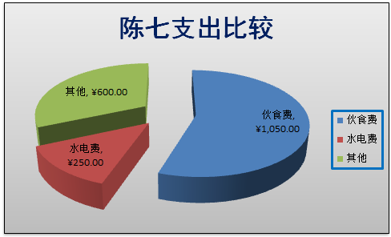

**6. 排序**

创建新工作表，命名为“性别和收入排序”。将“职工信息”工作表中A1：I7的内容复制到新表相同位置，然后按照先男后女，收入由低到高进行排序。

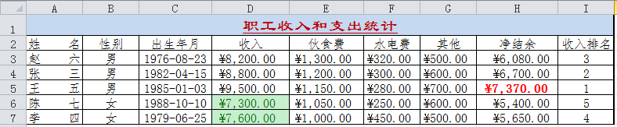

**7. 筛选**

创建新工作表，命名为“筛选1”。将“职工信息”工作表中A1：I7的内容复制到新表相同位置，然后筛选出收入高于9000元或者低于8500元的男职工的记录。

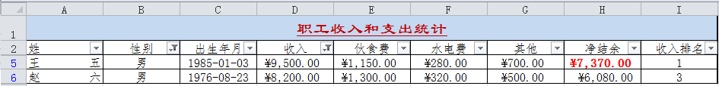

**8. 高级筛选**

创建新工作表，命名为“筛选2”。将“职工信息”工作表中A1：I7的内容复制到新表相同位置，然后筛选出性别为女或者净结余大于7000的记录，将筛选结果放到A10起始的位置显示。



**9. 分类汇总**

创建新工作表，命名为“收入和净结余汇总”。将“职工信息”工作表中A2：I7的数据复制到新表A1起始的位置，只保留值和数字格式。按性别统计净结余的平均值（保留两位小数）和收入的最大值。

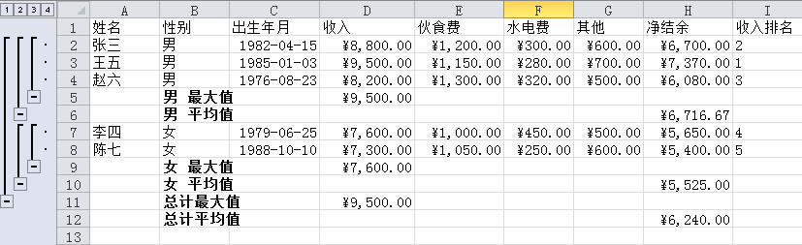

**10. 数据透视表**

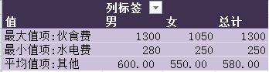以“职工信息”工作表的数据为基础，生成数据透视表，按性别分别统计伙食费的最大值、水电费的最小值和其他的平均值（保留两位小数），样式为数据透视表深色5。生成的数据透视表显示在新工作表中，并将表命名为“支出统计”。